Министерство образования и науки Российской Федерации
Государственное образовательное учреждение высшего профессионального образования
Уфимский государственный авиационный технический университет

Кафедра ТС

Лабораторная работа №2

Исследование преобразователя частоты
4072423000000 ПЗ

4072432000000 ПЗ
4072443000000 ПЗ

Выполнил: ст. группы СПР-408
Копцева М.С.
Нурлыгаянова К.Р.

Принял: Мударисов Д.Ф.

Уфа 2007
1. Цель работы
Исследовать основные свойства преобразователя частоты.

2. Функциональная схема лабораторной установки

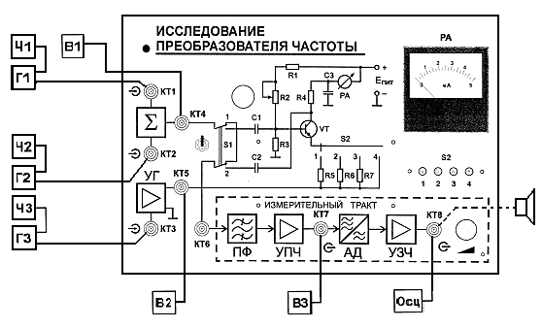

 |  |  |  |  | 4072432000000 ПЗ
Изм | Лист | № докум. | Подп | Дата
Разраб. |  | Нурлыгаянова |  |  | Исследование преобразователя частоты | Лит |  |  | Лист | Листов
Провер. |  | Мударисов |  |  | Исследование преобразователя частоты |  | У |  | 2 | 11
 |  |  |  |  | Исследование преобразователя частоты | УГАТУ СПР-408
Н. контр |  |  |  |  | Исследование преобразователя частоты
Утв. |  | Султанов |  |  | Исследование преобразователя частоты
3. Порядок выполнения работы
Изм.
Лист
№ докум.
Подпись
Дата
Лист
3
4072432000000 ПЗ
3.1. Исследование параметров измерительного тракта
3.1.1. Измерить резонансный коэффициент передачи измерительного тракта ПЧ. Для этого переключатель S1 установить в положение 1, от генератора Г1 подать немодулированное напряжение частотой 465 кГц. Уровень выходного напряжения генератора Г1 подобрать таким образом, чтобы напряжение U₁ на гнезде КТ4 было порядка 2 мВ. Подстроить частоту генератора по максимуму выходного напряжения U₃, измеряемого на КТ7. Рассчитать коэффициент передачи измерительного тракта
3.1.2. Снять резонансную характеристику измерительного тракта при напряжении на входе тракта, равном U_{ВХ} = 2 мВ. Построить резонансную характеристику и по графику определить отстройку от резонансной частоты (Δf), соответствующую ослаблению сигнала на 10, 20, 30 дБ.
F, кГц | 464 | 461 | 462 | 460
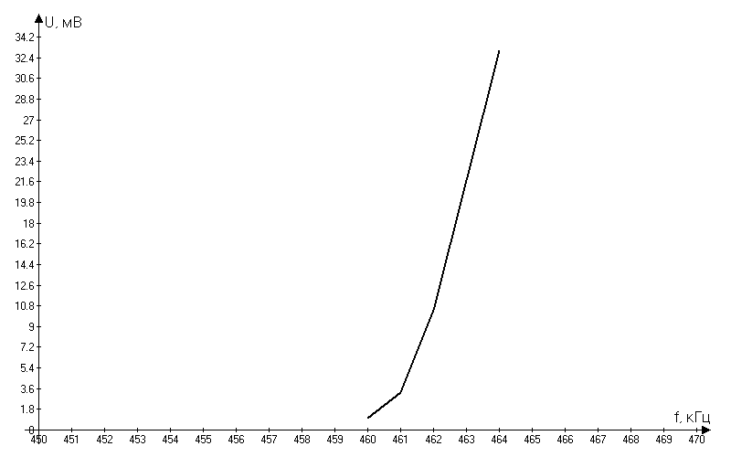  U, мВ | 33 | 3,3 | 10,43 | 1,04

3.2. Исследование зависимости малосигнальных параметров преобразователя частоты от режима работы преобразующего элемента
Переключатель S1 установить в положение 2. Выбрать значение частоты гетеродина f_{Г} (генератора ГЗ) таким, чтобы ослабление колебаний этой частоты было существенно больше 30 дБ (f_{Г}=450 кГц).
Выбрать значение частоты сигнала f_{C} (генератора Г1) таким образом, чтобы частота полезного преобразованного продукта (f_{ПР}) была равна частоте настройки тракта ПЧ
.
f_{Г}=450 кГц => f_{С}=915 кГц
Установить требуемые значения напряжений сигнала U_{С}(2 мВ) и гетеродина U_{Г}(1,8 мВ), поочередно фиксируя их вольтметрами В1 на КТ4 и В2 на КТ5 (при измерении U_{С} обязательным является выключение генератора ГЗ, при измерении U_{Г} обязательным является выключение генератора Г1).
Изм.
Лист
№ докум.
Подпись
Дата
Лист
4
4072432000000 ПЗ
С помощью переменного резистора R2 установить требуемое значение эмиттерного тока транзистора VT.(I_{Э}=0,9 мА)
С помощью переключателя S2 установить желаемое значение сопротивления в эмиттерной цепи транзистора.
Значение напряжения сигнала U_{С} в КТ4 установить не более 2 мВ. Генератор Г1 подстроить по максимуму напряжения на выходе измерительного тракта ПЧ и записать величину U_{ВЫХ} в КТ7.
U_{ВЫХ}=1,8 мВ
Рассчитать значения тока преобразованной транзистора и крутизны преобразования
,
где R_{Н} - значение сопротивления резистора R4 (100 Ом).

3.2.1 . Снять зависимость Y_{21 ПР} от уровня напряжения гетеродина U_{Г}.
Изм.
Лист
№ докум.
Подпись
Дата
Лист
5
4072432000000 ПЗ
Исследование проводится при R_{Э} = 0 Ом (переключатель S2 в положении 4) и значении постоянной составляющей эмиттерного тока I_{Э} = 1 мА. Напряжение гетеродина в КТ5 изменять в пределах от 5 до 200 мВ. Построить график зависимости Y_{21 ПР} от U_{Г} и определить оптимальное напряжение U_{Г ОПТ} , при котором Y_{21 ПР} принимает максимальное значение.
U_{Г}, мВ | 5 | 10 | 20 | 30 | 40 | 50 | 54
Y_{21ПР}, мкСм | 31,67 | 50 | 61 | 62,78 | 62,78 | 61 | 61
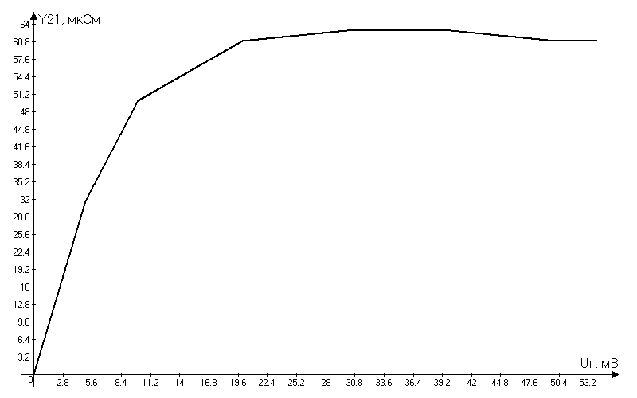
U_{Г ОПТ}=30 мВ
3.2.2. Снять зависимость Y_{21 ПР} от величины постоянной составляющей тока эмиттера I_{Э}. Исследование проводится при R_{Э} = 0 Ом (переключатель S2 в положении 4) U_{Г} = U_{Г ОПТ} . Значение тока I_{Э} следует изменять от минимального до максимального, допускаемого потенциометром R2. Построить график зависимости Y_{21 ПР} от I_{Э} .
I_{Э}, мА | 0,85 | 1 | 1,1 | 1,2 | 1,4 | 1,7 | 1,9 | 2,1
Y_{21ПР}, мСм | 47,22 | 55,56 | 61 | 66,67 | 77,78 | 94,44 | 105,56 | 116,67

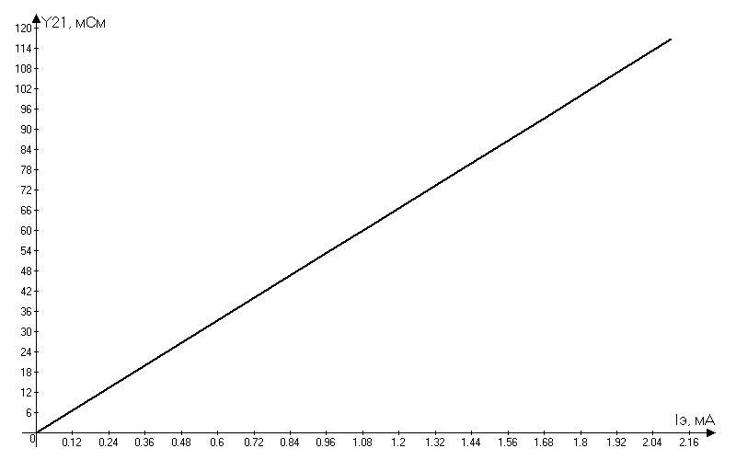3.2.3. Исследовать влияние сопротивления в цепи эмиттера на крутизну преобразования. Для этого снять зависимости Y_{21 ПР} от U_{Г} при значениях R_{Э} , равных 12 Ом, 24 Ом и 51 Ом (переключатель S2 в положениях 3, 2 и 1 соответственно). Исследование провести при значении постоянной составляющей эмиттерного тока I_{Э} = 1 мА. Построить на одном чертеже графики зависимостей Y_{21 ПР} от U_{Г} для значений R_{Э} , равных 0 Ом, 12 Ом, 24 Ом и 51 Ом . Определить значения U_{Г ОПТ} .
Изм.
Лист
№ докум.
Подпись
Дата
Лист
6
4072432000000 ПЗ
U_{Г}, мВ |  | 50 | 40 | 35 | 30 | 25 | 20 | 3 | 2
R_{Э}=12 Ом | Y_{21ПР}, мСм | 50 | 48,89 | 47,22 | 45,56 | 42,22 | 38,89 |  | 33,06
R_{Э}=24 Ом | Y_{21ПР}, мСм | 44,44 | 41,67 | 38,89 | 35,56 | 31 | 25,56 | 3,78 | 2,44
R_{Э}=51 Ом | Y_{21ПР}, мСм | 23,33 | 17,78 | 15,56 | 12,78 | 10 | 8,6 | 1,33 | 0,89

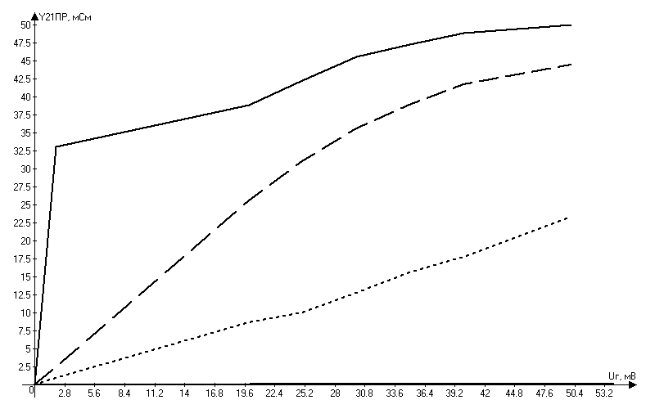
3.2.4. Исследовать эффективность преобразования по высшим гармоникам напряжения гетеродина.
Изм.
Лист
№ докум.
Подпись
Дата
Лист
7
4072432000000 ПЗ
Для этого рассчитать значения частот сигнала f_{C} колебания которых совместно с гармониками (q = 1, 2) выбранной частоты гетеродина и образуют продукты преобразования с частотой f_{ПЧ} , равной значению f_{ПЧ} , т. е.
.
Устанавливая на генераторе колебания частот f_{C}, соответствующих преобразованию по 2-й гармонике гетеродина, снять зависимости Y_{21 ПР} от U_{Г}. Условия измерения те же, что и в п. 3.1. Построить графики зависимостей Y_{21 ПР} от U_{Г} при
q = 2,на том же чертеже, что и при q = 1 (п. 2.1).
U_{Г}, мВ | 30 | 40 | 50 | 60 | 70 | 81 | 90 | 100 | 1400 | 1800
Y_{21ПР}, мСм | 41,67 | 41,67 | 40,56 | 40,28 | 40 | 39,44 | 38,89 | 37,5 | 38,33 | 35,56

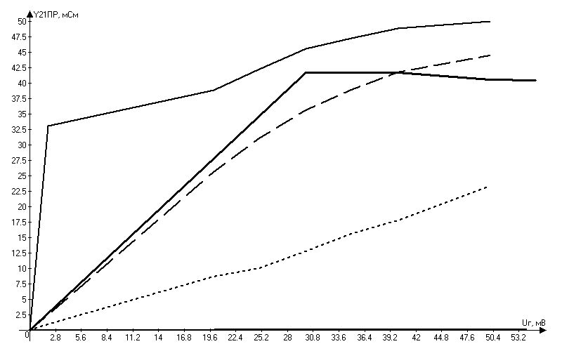
3.3. Исследование дополнительных каналов приема интерференционных свистов в преобразователе частоты
3.3.1. Исследовать интенсивность дополнительных каналов приема.
Установить f_{Г} как в п. 3.1. , а U_{Г} = U_{Г ОПТ}=3,5 мВ, R_{Э} = 0 Ом. Для установленной частоты гетеродина рассчитать частоты экстремумов резонансной характеристики преобразователя:
,
соответствующих s = 1, 2 и q = 0, 1, 2, 3.
Не изменяя частоты гетеродина, поочередно подавать на сигнальный вход преобразователя колебания с частотами f_{К}. При каждой настройке небольшим изменением частоты генератора Г1 добиваться максимального значения выходного напряжения U_{ВЫХ} в КТ7 и записывать это значение.
Изм.
Лист
№ докум.
Подпись
Дата
Лист
8
4072432000000 ПЗ
Провести исследование для всех рассчитанных частот f_{К}. Результаты исследования оформить в виде таблицы.

S  Изм.  Лист  № докум.  Подпись  Дата  Лист  9  4072432000000 ПЗ | 1 |  |  |  | 2
q | 0 | 1 | 2 | 3 | 0 | 1 | 2 | 3
f_{К+}, кГц | 466 | 916 | 1366 | 1816 | 233 | 457 | 681 | 907
U_{ВЫХ}, В | 1,2 | 1,1 | 0,65 | 0,12 | 0,138 | 0,059 | 0,014 | 0,034
f_{К-}, кГц | 466 | -15 | 436 | 885 | 233 | -7,5 | 217 | 442
U_{ВЫХ}, В | 1,2 | – | 0,86 | 0,11 | 0,138 | – | 0,014 | 0,085

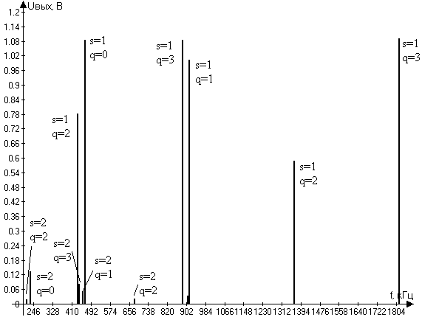3.3.2. По результатам проведенных исследований построить резонансные характеристики преобразователя частоты совместно с измерительным трактом ПЧ. Резонансная характеристика представляет частотную зависимость нормированных значений U_{ВЫХ}. Нормирование проводится к значению выходного напряжения при основной настройке (s = 1, q = 1). На характеристиках следует указать значения s и q , соответствующие каждой настройке, на оси частот отметить положение частоты гетеродина и ее гармоник.

3.3.3. Проверить свистящие точки настройки
Изм.
Лист
№ докум.
Подпись
Дата
Лист
10
4072432000000 ПЗ
На панели громкоговорителя (левая панель лабораторной установки) тумблер «Радиоприемник - УЗЧ» установить в нижнее положение, тумблер «Динамик - R_{ЭКВ}» установить в верхнее положение. Регулятор усиления УЗЧ на панели «Исследование преобразователя частоты» установить в крайнее правое положение.
Рассчитать при s = 2, 3, 4 и q = 1, 2 частоты свистящих точек настройки и соответствующие им значения частоты гетеродина
, .
Установить режим преобразователя частоты: U_{С} = 30 мВ, U_{Г} = U_{Г ОПТ}. Последовательно устанавливая частоты генераторов Г1 и ГЗ равными рассчитанным значениям f_{СВ} и f_{Г} и изменяя в небольших пределах одну из этих частот, прослушать в громкоговорителе свисты.
 | q= 1 |  |  | q= 2
 | S=2 | S=3 | S=4 | S=2 | S=3 | S=4
f_{СВ+}, кГц | 930 | 465 | 310 | - | 1395 | 697,5
f_{Г}, кГц | 1395 | 930 | 775 | - | 1860 | 1162,5
f_{СВ-}, кГц | 0 | 0 | 0 | - | -465 | -232,5
f_{Г}, кГц | 465 | 465 | 465 | - | 0 | 232,5

3.3.4. Выбрать одно из рассчитанных значений f_{СВ}. Настроить генераторы Г1 и Г3 на f_{СВ} и f_{Г} соответственно. Изменить частоту одного из генераторов на ΔF = 3 кГц. Установить на слух, соответствует ли частота слышимого звука значению ΔF = 3 кГц. Определить с помощью осциллографа частоту переменного напряжения в КТ8.
f_{СВ}=917 кГц соответствует,
f_{СВ}=438 кГц U=35 мВ,
f_{СВ}=442 кГц U=14 мВ.

4. Вывод:
В ходе лабораторной работы были исследованы основные свойства преобразователя частоты.
Изм.
Лист
№ докум.
Подпись
Дата
Лист
11
4072432000000 ПЗ

